PERDON Y COMPROMISO: Los obispos católicos ante los abusos sexuales de menores por parte de sacerdotes y consagrados
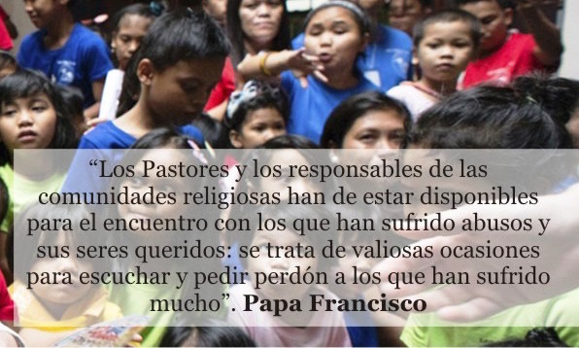
Los obispos desde hace cuatro años hemos venido prestando especial atención a este tema. Primero elaboramos, con la ayuda de profesionales expertos, el Protocolo de acción frente a denuncias de abuso sexual a menores por parte de clérigos. El año pasado recibimos a los miembros del equipo de prevención de abusos de la Iglesia de Chile, que está integrado por sacerdotes, psicólogos y abogados, y estamos abocados a la creación de una comisión para la prevención de abusos en nuestra Iglesia.
A su vez, cada congregación religiosa e instituto de vida consagrada ha elaborado su propio protocolo para atender denuncias contra sus miembros.
Pedimos perdón a las personas que han sufrido abusos por parte de algunos clérigos y religiosos en nuestro país. Sentimos dolor y vergüenza ya que son personas que habiendo prometido servir a Dios y al prójimo, cometieron actos aberrantes.
Todos saben que, desgraciadamente, hechos como estos, se denuncian de unos años a esta parte en diversos países, y en todos los estratos de la sociedad. Pero de ningún modo se puede justificar que ocurran en la Iglesia. Hacemos nuestras las palabras que Benedicto XVI dirigió a los autores de hechos similares: “traicionaron la confianza depositada en ustedes por padres que les confiaron a sus hijos. Deben responder de ello ante Dios todopoderoso y ante los tribunales debidamente constituidos”.
Frente a las denuncias de casos de personas dañadas, reiteramos nuestra firme disposición a recibirlas, escucharlas y acompañarlas, investigando y procediendo con rigor de acuerdo al Protocolo antes mencionado. También manifestamos nuestra total disponibilidad para colaborar con la justicia.
Reconocemos al mismo tiempo la generosidad de la gran mayoría de sacerdotes y consagrados que a diario entregan su vida al servicio del prójimo. Reafirmamos el valor de la consagración a Dios mediante el celibato, que la Iglesia mantiene, como un modo especial de seguimiento de los discípulos de Jesús.
Nuestra diaria tarea nos pone en contacto con la fragilidad humana. Somos conscientes de las miserias propias y ajenas, y de la necesidad de la ayuda de Dios y el apoyo de los hermanos que nos sostengan. Así podremos superar desgaste y fragilidades. La fidelidad del cristiano, en cualquier opción de vida, es un don y también una responsabilidad.
Nos comprometemos a seguir examinando con cuidado las motivaciones y aptitudes de los futuros sacerdotes, y también en la adecuada formación para la prevención de quienes colaboran en las comunidades, instituciones u obras sociales eclesiales.
Los obispos de la Conferencia Episcopal del Uruguay
Florida, 12 de abril de 2016.

